**游戏实名认证防沉迷功能需求**

**-供参考**

1. **游戏实名认证需求：**
2. 用户进行登录注册（参考需求：用户输入用户名、密码，提交后同步生成用户唯一id标识）。
3. 用户注册完成之后弹出类似界面：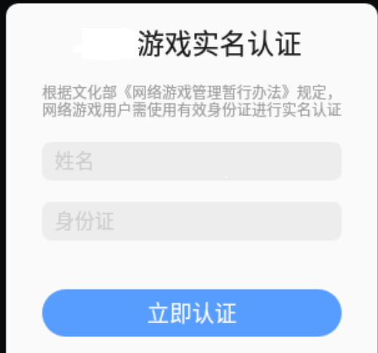，进行游戏实名认证（供参考：也可在用户注册的时候就要求输入用户实名信息，相当于1-2合并完成）。
4. 实名认证校验上传相关参数使用中宣部提供的后台注册参数。

具体对接可参照：防沉迷对接系统相关资料

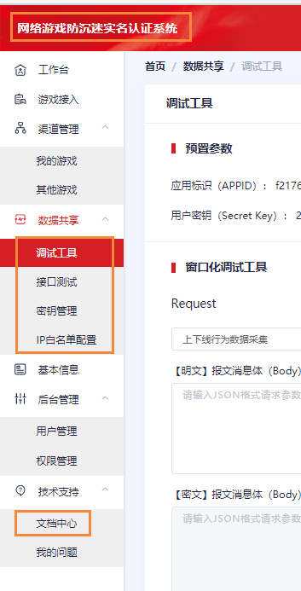

该部分需要完成实名认证上报与登录等数据上报

1. **游戏防沉迷需求：**
2. **防沉迷功能实现需求**

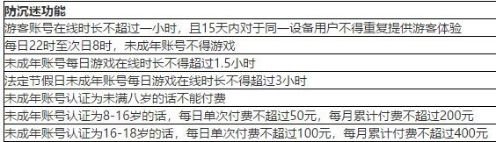

1. **防沉迷游戏界面**

2.1. 限时在线时长提示

a. 未成年当天在线满1.5h之后会弹出以下提示框，如果点击关闭框会退出游戏，不点击关闭框就无法继续游戏。（凌晨刷新时间）

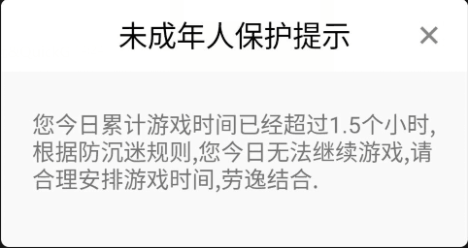

b. 法定节假日未成年账号每日游戏在线时长不得超过3小时提示如下：

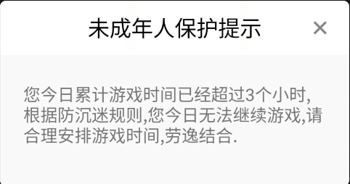

c.  每日22时至次日8时，未成年账号不得游戏提示如下：

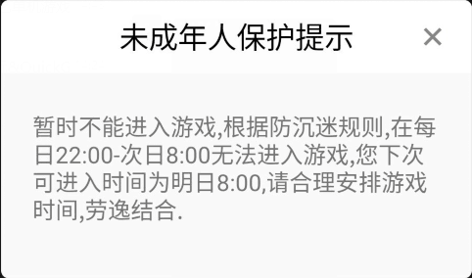

2.2.限时支付提示

根据国家新闻出版总署规定，为保护未成年人身心健康，防止沉迷游戏。

8周岁以上未满16周岁的未成年人单次付费不得超过50元人民币，月度累

计付费不得超过200元人民币，16周岁的未成年人，单次付费不得超过100

元人民币，月度付费不得超过400元人民币。我们将按此规定限制您的付费

行为。（从每月1号开始计算为当月）

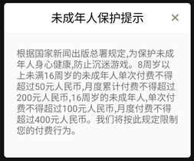

1. **中宣部防沉迷接入工作对接时间节点**

